2025学年中考化学第二次模拟试卷
（考试时间120分钟 满分100分）
学校： 班级： 学号： 姓名： .
可能要用到的相对原子质量：H-1 O-16
一、选择题：本题共15小题，每小题3分，共45分。在每小题给出的四个选项中，只有一项是符合题目要求的。
劳动技术课上，同学们利用胶水、铁丝、彩纸、蜡烛和竹片等材料，制作了融合其他学科知识的创意灯笼。完成下面小题。
1. 下列制作灯笼的材料中，属于金属材料的是（ B ）
A. 胶水 B. 铁丝 C. 彩纸 D. 蜡烛
2. 下列过程中主要涉及化学变化的是（ C ）
A. 竹片弯曲 B. 彩纸裁剪 C. 蜡烛燃烧 D. 灯笼悬挂
3. 下列创意灯笼上的元素名称及符号截图中，有书写错误的是（ C ）
A. 氦 He B. 硅Si C. 银 aG D. 铝 Al
4. 下列发生装置中，可用于实验室加热高锰酸钾制取氧气的是（ A ）
A. 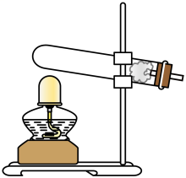 B. 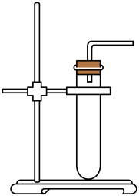 C. 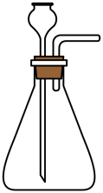 D. 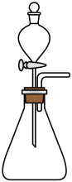
5. 地壳中部分金属元素的含量如下表，其中含量最多的是（ D ）
金属元素 | 镁 | 钾 | 钠 | 钙
含量（质量分数） | 2.00% | 2.47% | 2.74% | 3.45%
A. 镁 B. 钾 C. 钠 D. 钙
空气、水是人类重要的自然资源，更是人类得以生存繁衍的物质基础。完成下面小题。
6. 下列有关空气的说法正确的是（ A ）
A. 空气混合物 B. 空气是由空气分子构成
C. 空气中氮气极易溶于水 D. 空气中稀有气体的体积分数最大
7. 2024年5月1日，我国节约用水行政法规《节约用水条例》正式实施。下列行为不利于节约用水的是（ B ）
A. 工业用水重复使用 B. 洗手后不随手关水龙头
C. 生活中用淘米水浇花 D. 园林用水采用节水灌溉方式
8. 湖南大力实施千村美丽示范建设工程。下列做法合理的是（ D ）
A. 废旧家俱随意丢弃 B. 生活垃圾没有分类处理
C. 全面禁止使用农药和化肥 D. 使用太阳能、风能等新能源
9. 新切的藕片上滴加几滴碘液后变蓝，说明藕片中含有淀粉。从化学角度看，淀粉属于（ C ）
A. 水 B. 油脂 C. 糖类 D. 无机盐
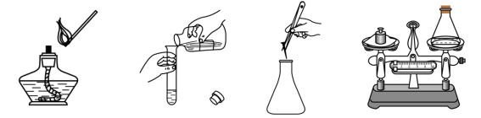
10. 质量守恒定律探究实验中，涉及到的部分实验操作如下，其中安全、规范的是（ A ）

A. 点燃酒精灯 B. 倾倒液体 C. 加铁钉 D. 称量
11. 氯化镁（MgCl₂）用作道路化冰融雪剂，化冰速率快且对道路腐蚀小。氯化镁中镁元素的化合价为+2，则氯元素的化合价为（ A ）
A. -1 B. +1 C. +3 D. +5
12. 下列有关物质的性质或用途说法正确的是（ D ）
A. 生石灰不能与水反应 B. 浓硫酸有挥发性
C. 催化剂不能加快化学反应速率 D. 熟石灰可用来改良酸性土壤
13. 化学世界绚丽多彩。下列溶液中，有一种与其他三种颜色不同，这种溶液是（ D ）
A. 硝酸钾溶液 B. 硫酸钠溶液 C. 稀硫酸 D. 硫酸铜溶液
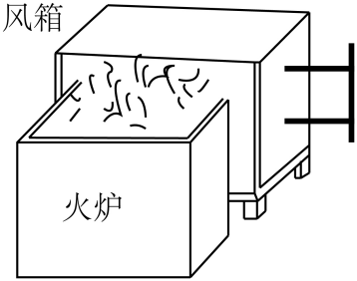
14. 花鼓戏《补锅》中唱到“于拉风箱呼呼响，火炉烧得红旺旺”。下列说法最合理的是（ B ）
A. 风箱拉动过程中增加了可燃物
B. 手拉风箱为煤的燃烧提供了充足氧气
C. 火炉烧得旺是因为降低了煤的着火点
D. 氧气能支持燃烧，说明氧气具有可燃性
15. “探究土壤酸碱性对植物生长的影响”实践活动中，某同学取少量土壤加水，经过多步操作得到溶液。下列有关说法正确的是（ C ）
A. 土壤中的物质都能溶于水 B. 操作中一定要用到蒸馏
C. 溶液具有均一性和稳定性 D. 酚酞可测出溶液的pH为4.5
混合物，则溶液具有均一性和稳定性，故C说法正确；
D、酚酞遇到碱性溶液变红色，遇到酸性和中性溶液不变色，酚酞不可测出溶液的pH为4.5，故D说法错误；

二、填空题：本题共5小题，每空2分，共30分。
16. 围炉煮茶和月下赏梅都是人们喜欢的休闲交友方式。
（1）“围炉煮茶”时常用木炭作燃料，木炭主要成分碳的化学式是C。
（2）“月下赏梅”时闻到了梅花的清香，说明分子具有的性质是分子在不停地运动。
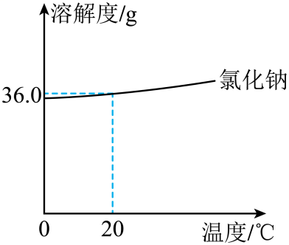
17. 《天工开物·作咸》记载“候潮一过，明日天晴，半日晒出盐霜，疾趋扫起煎炼。”“盐霜”的主要成分是氯化钠固体，结合氯化钠溶解度曲线，回答下列问题：

（1）20℃时，氯化钠的溶解度是36.0g。
（2）氯化钠的溶解度随温度升高而增大。
（3）“半日晒出盐霜”中的“晒”说明，从氯化钠溶液中得到晶体的方法是蒸发结晶。

18. 酱油是我国传统调味品之一，已有3000多年历史。天然晒露法是传统的老法酱油的生产方法。以初夏开始制作为例，主要流程如下：
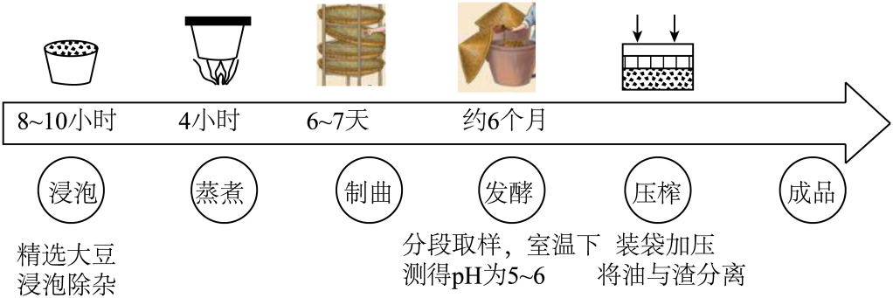

回答下列问题：
（1）“发酵”过程中，所取缸内样品呈酸（填“酸”“中”或“碱”）性。
（2）“压榨”与化学基本实验操作中的过滤（填操作名称）有相似之处。
（3）下列有关说法正确的是ac（多选，填字母）。
a“浸泡”目的是泡胀大豆，并除去杂物
b．铁强化酱油中“铁”可以预防佝偻病
c．天然晒露法得到成品的时间会受天气影响
19. 阅读下列材料。
陶瓷基复合材料是以陶瓷材料为基体，以高强度纤维、晶须、晶片和颗粒为增强体通过适当的复合工艺所制成的复合材料。
陶瓷材料可分为氧化物陶瓷（如氧化铝陶瓷）和非氧化物陶瓷（如碳化物陶瓷、氢化物陶瓷等），具有硬度大、相对密度较小、抗氧化、高温磨损性能好和耐化学侵蚀性好等优点，但也存在断裂韧性低、断裂应变小、抗冷热交变和冲击载荷性能差的固有缺点。向陶瓷基体中加入增强体能够改善陶瓷材料固有的脆性，提高其韧性和抗脆性断裂能力。
陶瓷基复合材料优异的高温性能可显著降低发动机燃油消耗，提高运行效率，具有良好的应用前景。在航天航空领域，陶瓷基复合材料主要应用于液体推进火箭发动机的热结构件、喷气发动机等的高温部件。
依据材料内容，回答下列问题：
（1）材料中提到的氧化物是氧化铝/Al₂O₃。
（2）写出陶瓷材料的一条物理性质硬度大/相对密度较小。
（3）在航天航空领域，陶瓷基复合材料主要应用于液体推进火箭发动机的热结构件/喷气发动机的高温部件（写一条即可）。

20. 航天员在太空生活需要氧气和水。氧气和水的相互转化，体现了“合”与“分”的思想。
（1）“合”的思想
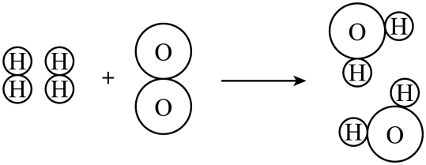
液氢和液氧反应产生的能量可为返回舱返回提供动力，该反应的微观示意图如下：

①该化学反应的基本类型是化合反应。
②返回舱返回的动力采用液氢作为能源的优点是热值高##燃烧产物是水，无污染等（写一条即可）。
（2）“分”的思想
航天员在空间站生活所需氧气主要通过电解水获得，该反应的化学方程式是2H₂O=通电=2H₂↑+O₂↑；
（3）“合”与“分”的思想
通过以上事实，证明了水是由氢元素和氧元素/氢、氧元素组成。

三、实验与探究题：本题共2小题，每空2分，共20分。
21. 铁制品经常有锈蚀现象，于是某兴趣小组围绕“锈”进行一系列研究。
（1）探锈
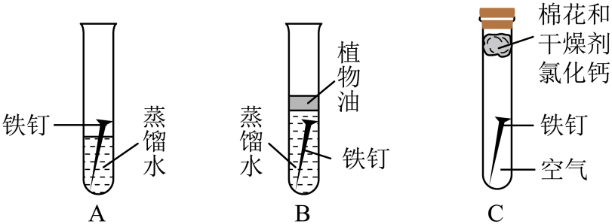
现有洁净无锈的铁钉、经煮沸迅速冷却的蒸馏水、植物油、棉花和干燥剂氯化钙，还可以选用其他物品。为探究铁制品锈蚀的条件，设计如下实验：

①A中玻璃仪器的名称是试管。
②一周后，观察A、B、C中的铁钉，只有A中的铁钉出现了明显锈蚀现象，由此得出铁钉锈蚀需要与氧气和水接触的结论。
（2）除锈
取出生锈的铁钉，将其放置在稀盐酸中，一段时间后发现溶液变黄，铁钉表面有少量气泡产生。产生气泡的原因是Fe+2HCl=FeCl₂+H₂↑（用化学方程式表示）。稀盐酸可用于除锈，但铁制品不可长时间浸泡其中。
（3）防锈
防止铁制品锈蚀，可以破坏其锈蚀的条件．常用的防锈方法有表面刷漆、涂油等（写一种即可）。兴趣小组继续通过文献研究、调研访谈，发现如何防止金属锈蚀已成为科学研究和技术领域中的重要科研课题。

22. 2024年5月1日，我国利用船舶加装的碳捕捉系统回收首罐液态二氧化碳的卸船，标志着远洋航行船舶从燃油消耗到二氧化碳回收利用形成闭环。同学们对“二氧化碳回收利用形成闭环”非常感兴趣，开展有关二氧化碳的项目式学习。
任务一：调查空气中二氧化碳含量增加的原因
（1）同学们调查到空气中二氧化碳含量增加的原因有很多，你认为有化石燃烧的燃烧（写一种即可）。
任务二：讨论空气中二氧化碳含量减少的方法
（2）同学们讨论了空气中二氧化碳含量减少的方法，知道低碳生活方式可以减少二氧化碳排放，你的一种低碳生活方式是乘坐公共交通工具出行。有同学想到二氧化碳能使澄清石灰水变浑浊（填实验现象），补充了可以利用有碱溶液或水吸收二氧化碳。
任务三：探究实验室中不同试剂吸收二氧化碳的效果
实验室提供4种试剂：水、饱和石灰水、质量分数为0.165%的NaOH溶液、质量分数为40%的NaOH溶液。
【提出问题】上述4种试剂吸收二氧化碳的效果如何？
【查阅资料】
①室温下，饱和石灰水中氢氧化钙的质量分数约为0.165%
②利用压强传感器及信息处理终端可将实验数据进行记录、呈现和分析
【进行实验】
步骤1：各装置气密性良好（夹持装置已省略），同学们用4只250mL烧瓶集满纯净的二氧化碳气体。
步骤2：用4支注射器分别取60mL上述提供的4种试剂，将烧瓶分别连接压强传感器和注射器（如图1所示）。
步骤3：待烧瓶内气压平稳后，迅速将4支注射器内试剂分别全部注入相对应的烧瓶中，关闭止水夹，观察压强变化。一段时间后，振荡烧瓶，继续观察压强变化。小组合作完成实验，并展示烧瓶内压强随时间变化的曲线图（如图2所示）
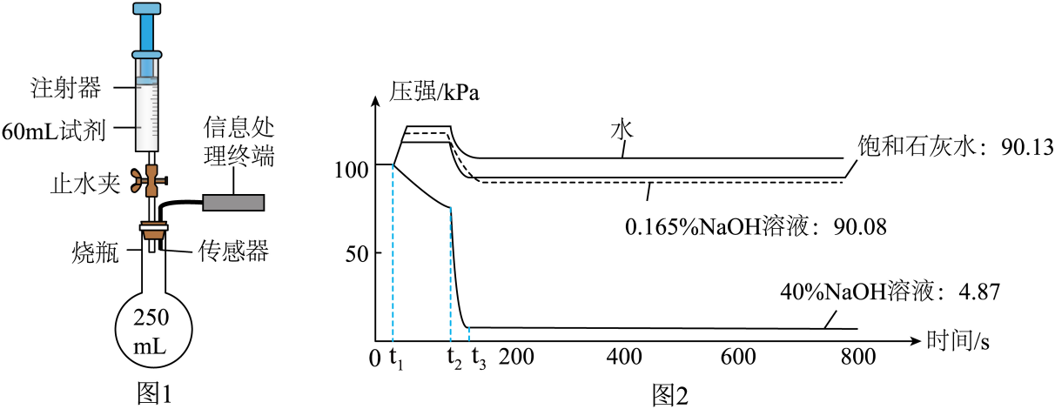
【分析讨论】
（3）根据40%NaOH溶液对应的曲线，分析时间段曲线变化的原因是二氧化碳与氢氧化钠反应生成碳酸钠，二氧化碳气体体积减少，使烧瓶内压强减少，振荡，40%的氢氧化钠溶液与二氧化碳充分接触，反应速率更快。
【得出结论】
（4）结合图2数据，从压强和吸收效果两个角度对比分析，得到的结论是相同条件下，40%的氢氧化钠溶液压强变化最大，吸收二氧化碳效果最好。
任务四：形成二氧化碳闭环的意识
（5）在老师指导下，知道上述实验中40%NaOH溶液吸收二氧化碳后，氢氧化钠有剩余。为了达到零碳排放和对环境无污染，形成二氧化碳闭环的意识。现处理上述实验中40%NaOH溶液吸收二氧化碳后的液体，你设计的实验方案是向待处理的液体中逐滴加入氯化钙溶液，直至不再产生白色沉淀，过滤，再向溶液中逐滴加入稀盐酸，直到溶液呈中性。
师生对其他烧瓶中的物质也进行了科学处理。
【拓展思维】我国已经实现了利用二氧化碳合成淀粉、甲醇和负碳纤维等，“二氧化碳回收利用形成闭环”是未来碳科学和技术发展的探索方向。

四、计算题：本题共1小题，共5分。
23. 老师和同学们在开展“基于特定需求设计和制作简易供氧器”的跨学科实践活动中，选取过氧化氢溶液和二氧化猛，利用供氧器制取氧气。解答下列问题：
（1）根据反应的化学方程式分析，过氧化氢的质量反应后比反应前减少。
（2）现需要制得3.2g氧气，至少需要多少g溶质质量分数为5%得过氧化氢溶液（请写出计算过程）
解：设现需要制得3.2g氧气，至少需要溶质质量分数为5%得过氧化氢溶液的质量为x
2H₂2O₂=MnO₂=2H₂O+O₂↑
68 32
X×5% 3.2g
(X×5%)/3.2g=68/32
x=136g
答：现需要制得3.2g氧气，至少需要溶质质量分数为5%得过氧化氢溶液的质量为136g。

